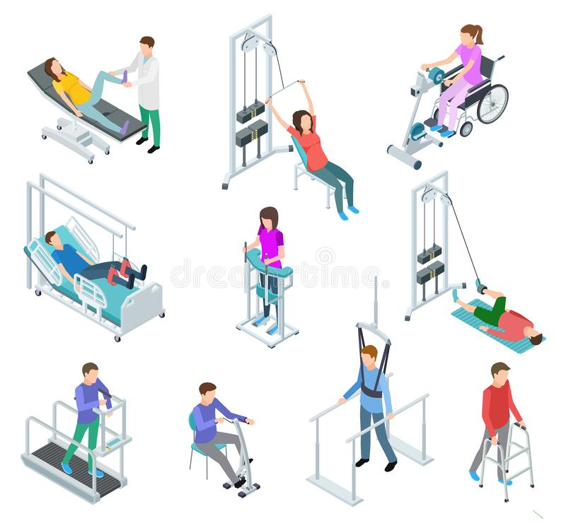

**Bilan kinésithérapique d’entrée**

* **Renseignements socio-administratifs :**

Nom :

Prénom :

Sexe :

Date de naissance :

Profession :

Date d’entrée :

Médecin traitant :

Aide à la marche :

* **Antécédents**
* **Pathologies**
* **Bilan global**
* **Bilan articulaire**

|  |  |  |  |  |
| --- | --- | --- | --- | --- |
|  | **Mobilisation Passive** | | **Mobilisation Active** | |
| **Articulation** | **Ok** | **Déficit** | **Ok** | **Déficit** |
| **Hanche** |  |  |  |  |
| **Genou** |  |  |  |  |
| **Cheville** |  | **Flexion dorsale :**  **Sensibilité voute plantaire :** |  | **Flexion dorsale :** |
| **Epaule** |  |  |  |  |
| **Coude** |  |  |  |  |
| **Poignet** |  |  |  |  |

**Commentaires :**

* **Bilan de la douleur**
* **Bilan locomoteur**
  + - * Get up and go

On demande au patient, assis sur une chaise avec accoudoirs,de se lever, de marcher jusqu’à un repère placé à 3 mètres, de faire demi-tour et de venir s’asseoir.

|  |  |  |  |  |
| --- | --- | --- | --- | --- |
|  | **Consignes** | **Cotation** |  |  |
|  | Part en Arr. au lieu de se pencher en avant | **-4** |  |  |
| **Se lever** | Se penche en avant de manière normale | **0** |  |  |
| **de la** | Utilise les accoudoirs | **-2** |  |  |
| **chaise** | Se lève d’un seul élan | **0** |  |  |
|  | A besoin de 2 à 3 essais pour se lever | **-1** |  |  |
| **Marche** | Le patient marche droit sans déséquilibre | **0** |  |  |
| **sur 3 m** | Marche en faisant des méandres | **-1** |  |  |
| **½ tour** | Pivote sur place | **0** |  |  |
| **rapide** | Est obligé d’exécuter plusieurs pas successifs | **-3** |  |  |
| **S’asseoir** | Descente avec contrôle de la flexion des genoux | **0** |  |  |
|  | Se laisse tomber dés que la flexion atteint 30° | **-4** |  |  |
| **SCORE** |  |  |  |  |
| **TEMPS** |  |  |  |  |

Un score de - 8 : Patient en danger pour lui même s’il habite seul

- 6 : Nécessite une rééducation surtout la force des quadriceps

- 3 : quasi normalité si patient âgé de plus de 70 ans

Aucun score négatif et l’épreuve accomplie dans la limite des 20 secondes est parfaite

Si supérieure à 30s, la lenteur devient un péril en dehors de l’appartement et du jardin

**Commentaires :**

|  |  |  |
| --- | --- | --- |
|  | **Normal** | **Anormal** |
| **Equilibre au début de la marche** |  |  |
| **Hauteur du pas** |  |  |
| **Longueur du pas** |  |  |
| **Symétrie du pas** |  |  |
| **Continuité ou régularité de la marche** |  |  |
| **Déviation du trajet** |  |  |
| **Stabilité du tronc** |  |  |
| **Largeur du pas** |  |  |
| **Demi-tour pendant la marche** |  |  |

* **Test moteur minimum**

|  |  |  |
| --- | --- | --- |
| **ITEM** | Oui (1 point) | Non (0 point) |
| **Décubitus** |  |  |
| Se tourne sur le côté |  |  |
| S’assied au bord de la table d’examen |  |  |
| **Position assise** |  |  |
| Equilibre assis normal sans rétropulsion |  |  |
| Incline le tronc en avant |  |  |
| Se lève de la table d’examen |  |  |
| **Position debout** |  |  |
| Possible |  |  |
| Sans aide humaine ou matérielle |  |  |
| Station bi-podale YF |  |  |
| Station uni-podale avec appui |  |  |
| Equilibre statique normal (sans rétropulsion) |  |  |
| Réaction d’adaptation posturale |  |  |
| Réaction parachute :  MS avant  MI avant  MI arrière |  |  |
| **Marche** |  |  |
| Possible |  |  |
| Sans aide humaine ou matérielle |  |  |
| Déroulement du pied au sol |  |  |
| Absence de flexum de genoux |  |  |
| Equilibre dynamique normal (sans rétropulsion) |  |  |
| Demi-tour harmonieux |  |  |
| **TOTAL :** | /20 | |
| N’a pas chuté (depuis 6 mois) |  |  |
| Peut se relever du sol |  |  |

**Commentaires :**

* **Romberg :**
* **Marche pathologique :**

|  |  |
| --- | --- |
| * Akinésie | * Abasie |
| * Freezing | * Stasobasophobie |
| * Steppage | * Augmentation polygone de sustentation |
| * Dystonie | * Marche douloureuse |
| * Chorée | * Attitudes vicieuses |
| * Athétose | * Astasie |

**Commentaires :**

* **Transferts :**

|  |
| --- |
| * Assis fauteuil – Debout **Commentaires :** |
| * Debout – Assis fauteuil |
| * Lit - Debout |
| * Debout - Lit |
| * WC |
|  |

* **Aide à la marche**

|  |
| --- |
| * Aucune **Commentaires :** |
| * Canne |
| * Canne tripode |
| * Cadre de marche |
| * Déambulateur 2 roues |
| * Déambulateur 4 roues |

* **Projet du patient**
  + - * **Objectifs à court terme ;**
      * **Objectifs à long terme ;**
      * **Participation envisagée à un atelier :**

|  |
| --- |
| * Reconditionnement à l’effort |
| * Equilibre-Marche |
| * Chute |